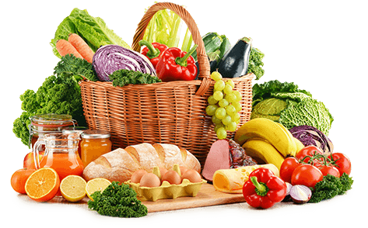

JEDILNIK (15. 6. ─ 19. 6. 2026)
 | MALICA | KOSILO | POPOLDANSKA MALICA
PONEDELJEK | beneški kruh¹, kisla smetana⁷, češnjev paradižnik, hruška, planinski čaj | goveja juha^{1,3,9}, makaronovo meso¹, rdeča pesa, sadni napitek | polbeli kruh¹, hruška, voda
TOREK | koruzni kosmiči, polnomastno mleko⁷, banana, sadni čaj | goveja juha^{1,3,9}, hamburger, sadni napitek | črni kruh⁷, salama piščančja prsa, voda
SREDA | osje gnezdo¹, sadni čaj, hruška | goveja juha^{1,3,9}, riž z grahom, svinjska pečenka v omaki, zelena solata, sadni napitek | polbeli kruh¹, grozdje, voda
ČETRTEK | stoletni kruh¹, tunin namaz⁷, paprika, jabolko, šipkov čaj | cvetačna juha¹, pire krompir⁷, zelenjavni polpeti^{1,3}, špinača⁷, voda | polnozrnati kruh¹,sadni jogurt⁷, voda
PETEK | sirova štručka¹, čokoladno mleko⁷, jagode | Zelenjavna juha, ocvrt oslič, krompirjeva solata, voda | polbeli kruh¹, jabolko, voda

Alergeni: 1: gluten (pšenica, pira, rž, ječmen, oves, kamut), 2: raki, 3: jajca, 4: ribe, 5: arašidi, 6: soja, 7: laktoza (mleko in mlečni izdelki), 8: oreški (8a: mandlji, 8b: lešniki, 8c: orehi, 8d: indijski orehi, 8e: brazilski oreščki, 8f: pistacija, 8g: makadamija), 9: listna zelena, 10: gorčično seme, 11: sezam, 12: žveplov dioksid in sulfiti, 13: volčji bob, 14: mehkužci Dietni obroki, ki jih pripravljamo po navodilu pediatra, lahko vsebujejo navedene alergene v sledovih.
DOBER TEK!
Kuhinja si pridružuje pravico do spremembe jedilnika.
V sodelovanju pripravila: Robert Troha, vodja kuhinje in Jerca Bogataj, organizatorka prehrane

